1. **登录系统(https://zsbm.jssc.edu.cn/)**

**账号：身份证号**

**密码：考生号**

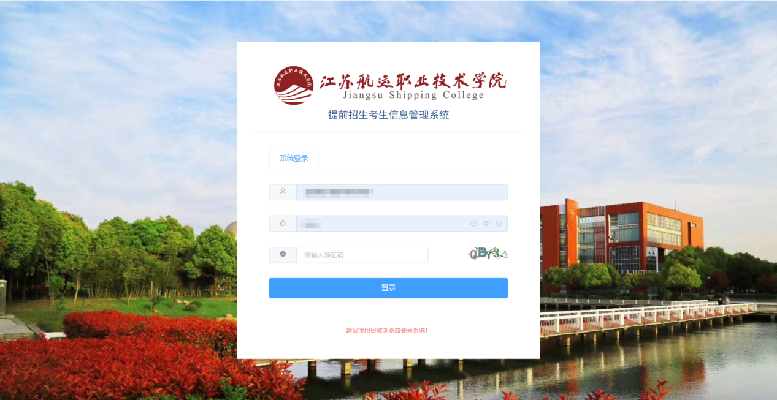

1. **确认考生信息**

**点击【考生信息管理】-【考生信息确认】-【考生信息确认】，核对考生信息，核对信息无误后，点击确认。**

**请在3月15日16:00前完成考生信息确认。**

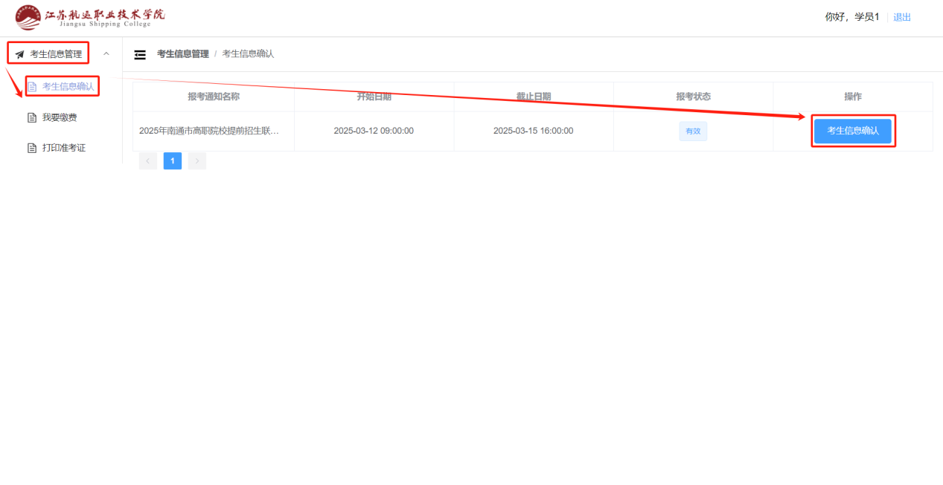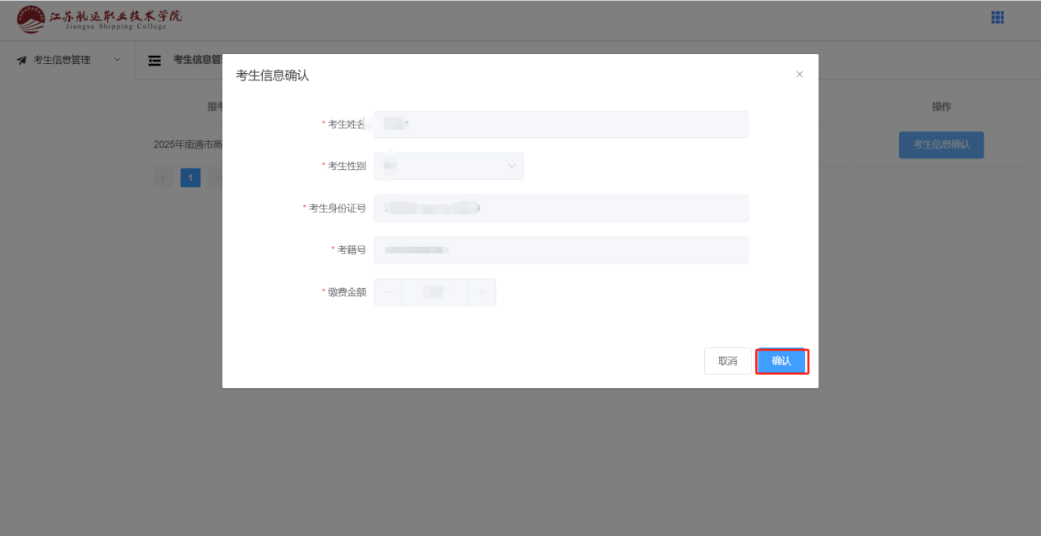

1. **在线缴费**

**考生信息确认后，自动进入【我要缴费】，确认金额和缴费状态等，确认无误后，点击在线支付，弹出二维码，扫码缴费。**

**请在3月15日16:00前完成考生缴费。**

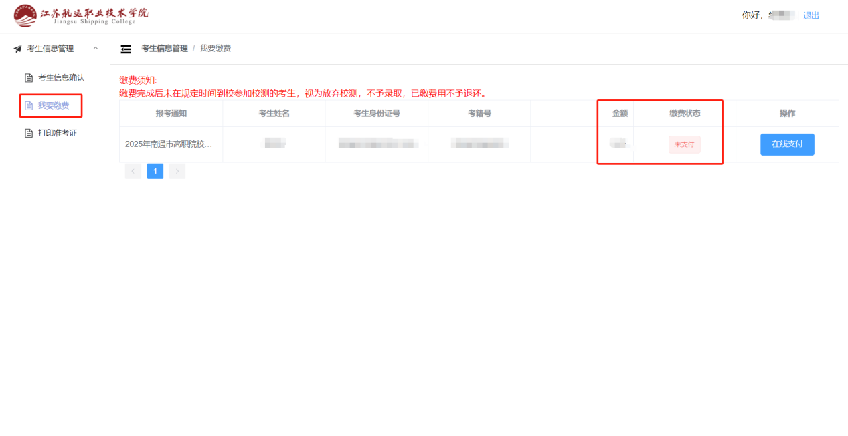

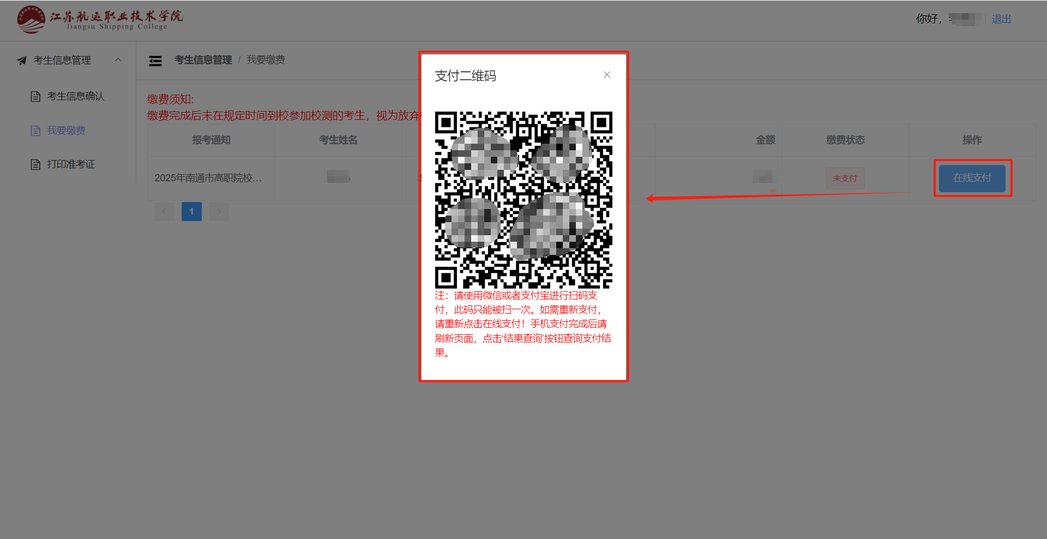

1. **打印准考证**

**完成缴费，并到达准考证打印开始时间后，请考生再次核对好本人的考试信息，确认后点击【打印准考证】，点击【打印】或【下载】pdf自行打印。**

**请在3月15日16:00前完成准考证打印。**

